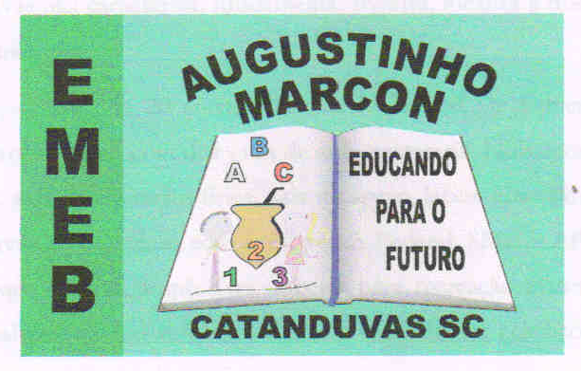 | Escola Municipal de Educação Básica Augustinho Marcon.  Catanduvas, maio de 2021.  Diretora: Tatiana Bittencourt Menegat.  Assessora Técnica Pedagógica: Maristela Apª. Borella Baraúna.  Assessora Técnica Administrativa: Margarete Petter Dutra.  Professor: Rafael Munaretto  Disciplina: Educação Física  Turma: 4º ano

AULA 11 REMOTA – 03/05 A 07/05

JOGO PEGAR A BOLINHA

Pegar a bolinha de gude com o copo, nessa atividade o aluno vai precisar de uma “bolinha de gude” ou uma bolinha pequena se não tiver nenhuma das duas pode fazer de papel, amassar ela e deixar bem firme, um copo plástico. A atividade deve ser feita em cima de uma mesa, um ajudante vai rolar a “bolinha de gude” e o aluno com o copo na mão deve colocar o copo em cima da bolinha para que ela pare de rolar, repetir várias vezes.

ENVIE FOTOS OU VÍDEOS DE VOCÊ REALIZANDO A ATIVIDADE PARA O WHATSAPP PARTICULAR DO PROFESSOR RAFAEL.

